 | Автономная некоммерческая образовательная организация  высшего образования Центросоюза Российской Федерации  «Сибирский университет потребительской кооперации»

Лабораторная работа №1

Обучающегося очной формы обучения
факультета экономики и управления
Миронова Кирилла Геннадьевича
Учебная группа ИСП-35

Новосибирск
2026
Введение
Данная работа посвящена проектированию высокопроизводительной рабочей станции на базе процессоров AMD Threadripper 9000-й серии или Intel Xeon Scalable 6-го поколения. Конфигурация ориентирована на задачи, требующие высокой вычислительной мощности, большого объёма ОЗУ с коррекцией ошибок (ECC) и быстрой дисковой подсистемы.

1. Таблица комплектующих
Компонент | Модель | Ключевые характеристики | Цена (руб.)
Процессор | AMD Ryzen 9 9950X3D | AM5, 16 ядер / 32 потока, Zen 5, 4.3–5.7 ГГц, 170 Вт, 3D V-Cache | 85 000
Материнская плата | ASUS ProArt X870E-Creator WIFI | AM5, X870E, 4×DDR5 ECC UDIMM, 10 GbE + 2.5 GbE, 2×M.2 PCIe 5.0 + 2×M.2 PCIe 4.0, PCIe 5.0 x16 | 65 000
ОЗУ | 4× Kingston KSM56E46BD8KM-32HA | 128 ГБ (4×32), DDR5-5600, ECC UDIMM, 2Rx8 | 88 000 (4×22 000
Видеокарта | NVIDIA GeForce RTX 5080 (Founders Edition / ASUS TUF) | 16 ГБ GDDR7, PCIe 5.0 x16, 360 Вт | 180 000
Системный SSD | Samsung 9100 PRO 2 ТБ | NVMe PCIe 5.0 x4, до 14 800 МБ/с | 35 000
U.2 NVMe (RAID-массив) | 3× Samsung PM9A3 3.84 ТБ U.2 | PCIe 4.0 x4, до 6 900 МБ/с | 3×70 000 = 210 000
БП | Seasonic PRIME TX-1600 ATX 3.0 | 1600 Вт, 80+ Titanium | 60 000
Корпус | Fractal Design Meshify 2 XL | E-ATX, до 18 HDD/SSD | ~25 000
Охлаждение | Arctic Liquid Freezer III 420 | 420 мм, sTR5-совместимый | 18 000
МФУ | Kyocera ECOSYS M8130cidn | A3/A4, 35 стр/мин, до 30 000 стр/мес, сканер+принтер+копир, Gigabit Ethernet | 264 999
Итоговая стоимость: ~1 638 000 руб. (AMD-платформа)

2. Анализ «цена/производительность»
2.1. Процессор
Модель | Ядра/потоки | Частота | Цена | Цена за ядро | Cinebench R23 multi
AMD Ryzen 9 9950X3D | 16/32 | 5.7 ГГц | ~85 000 | ~5 300 | ~40 000
AMD Ryzen 9 9950X | 16/32 | 5.7 ГГц | ~75 000 | ~4 700 | ~42 000
AMD Ryzen 9 9900X | 12/24 | 5.6 ГГц | ~50 000 | ~4 200 | ~30 000
Intel Core Ultra 9 285K | 24/24 | 5.7 ГГц | ~90 000 | ~3 750 | ~43 000
Вывод: 9950X3D — лучший баланс для задач с 3D V-Cache (CAD, симуляции). Для чистого рендеринга 9950X чуть выгоднее по цене.
2.2. Видеокарта
Модель | VRAM | Цена | Цена за ГБ VRAM | Производительность (3DMark)
RTX 5080 | 16 ГБ | ~180 000 | ~11 250 | ~28 000
RTX 5090 | 32 ГБ | ~350 000 | ~10 900 | ~40 000
Radeon RX 9070 XT | 16 ГБ | ~110 000 | ~6 900 | ~24 000
Вывод: RTX 5080 — оптимум по требованию задания. RX 9070 XT дешевле, но слабее в CUDA-задачах.
2.3. ОЗУ
Модель | Объём | Тип | Частота | Цена
Kingston KSM56E46BD8KM-32HA | 32 ГБ | ECC UDIMM | 5600 | ~22 000
Samsung M324R4GA3BB0-CQKOL | 32 ГБ | ECC UDIMM | 4800 | ~24 000
Micron MTC20C2085S1EC56BD1 | 64 ГБ | ECC UDIMM | 5600 | ~48 000
Вывод: Kingston — лучшая цена/частота. Micron 64 ГБ — для апгрейда.

3. Моделирование неисправностей
Вариант: Рабочая станция — выход из строя ОЗУ
Исходная конфигурация:
- 4× Kingston KSM56E46BD8KM-32HA (32 ГБ DDR5-5600 ECC UDIMM)
- Итого: 128 ГБ, 2 канала × 2 ранга
Смоделированная неисправность:
Выход из строя модуля в слоте DIMM_B1 → система теряет 32 ГБ, падает до 96 ГБ, возможен переход в одноканальный режим.
Диагностика:
- BIOS/UEFI: «ECC uncorrectable error» / «Memory training failed»
- POST-код указывает на слот DIMM_B1
- В ОС: dmidecode -t memory — модуль отсутствует
- Memtest86+: ошибки в адресах неисправного модуля
Подбор замены:
Параметр | Исходный | Аналог | Лучше
Модель | Kingston KSM56E46BD8KM-32HA | Samsung M324R4GA3BB0-CQKOL | Micron MTC20C2085S1EC56BD1
Объём | 32 ГБ | 32 ГБ | 64 ГБ
Тип | DDR5 ECC UDIMM | DDR5 ECC UDIMM | DDR5 ECC UDIMM
Частота | 5600 МТ/с | 4800 МТ/с | 5600 МТ/с
Ранг | 2Rx8 | 2Rx8 | 2Rx4
Цена | ~22 000 руб. | ~24 000 руб. | ~48 000 руб.
Анализ:
- Замена 1:1 (Samsung): сохраняет 128 ГБ и двухканальный режим. Частота падает до 4800 — система автоматически выровняет все модули по минимальной частоте.
- Апгрейд (Micron 64 ГБ): 32+32+32+64 = 160 ГБ. Требуется проверка QVL ASUS ProArt X870E-Creator на асимметрию рангов.
- Без ECC нельзя: AM5 при установке Non-ECC модулей в паре с ECC отключает ECC-режим.
Вывод:
Для рабочей станции критично сохранить ECC-режим и двухканальный режим. Оптимально — замена на идентичную модель Kingston (в DNS есть) или Samsung. Апгрейд до 64 ГБ возможен, но требует проверки QVL и может снизить частоту.

Пример для офисного ПК (поломка SSD)
- Исходный: Samsung 990 PRO 1 ТБ (PCIe 4.0)
- Замена: Samsung 9100 PRO 1 ТБ (PCIe 5.0) — лучше по скорости
- Вывод: замена улучшает характеристики, не требует пересборки
Пример для геймерского ПК (поломка видеокарты)
- Исходная: RTX 5080
- Альтернатива: RTX 5080 другого вендора (MSI Gaming Trio / Gigabyte Aorus) или RX 9070 XT
- Вывод: замена того же класса сохраняет производительность

4. Работа с тренажёром
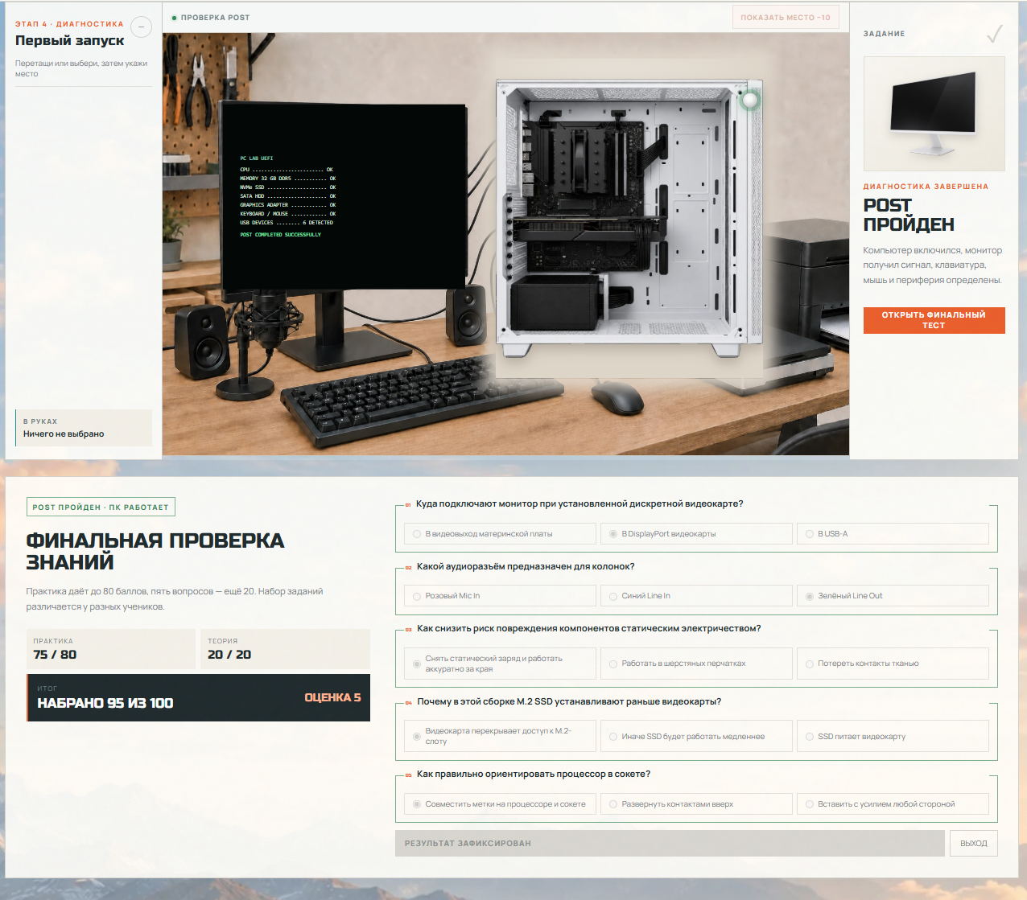
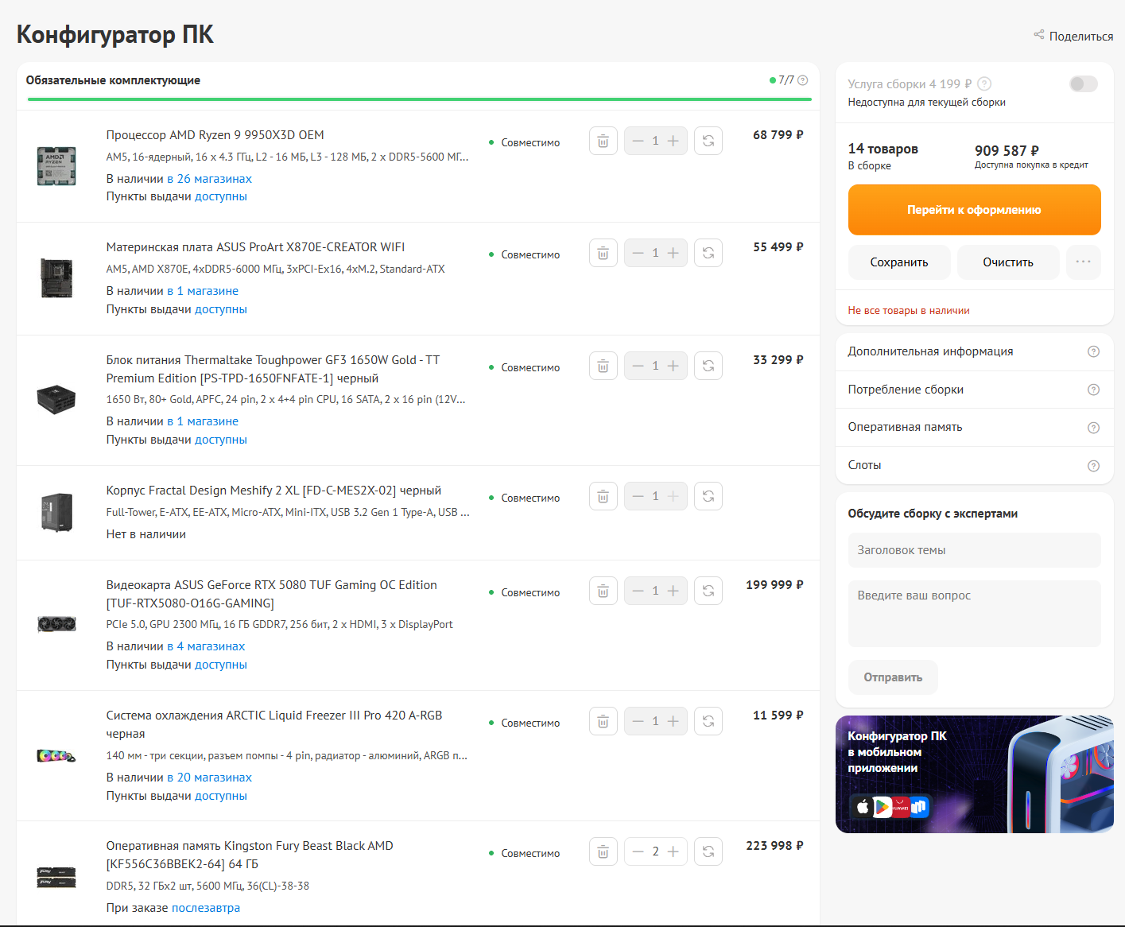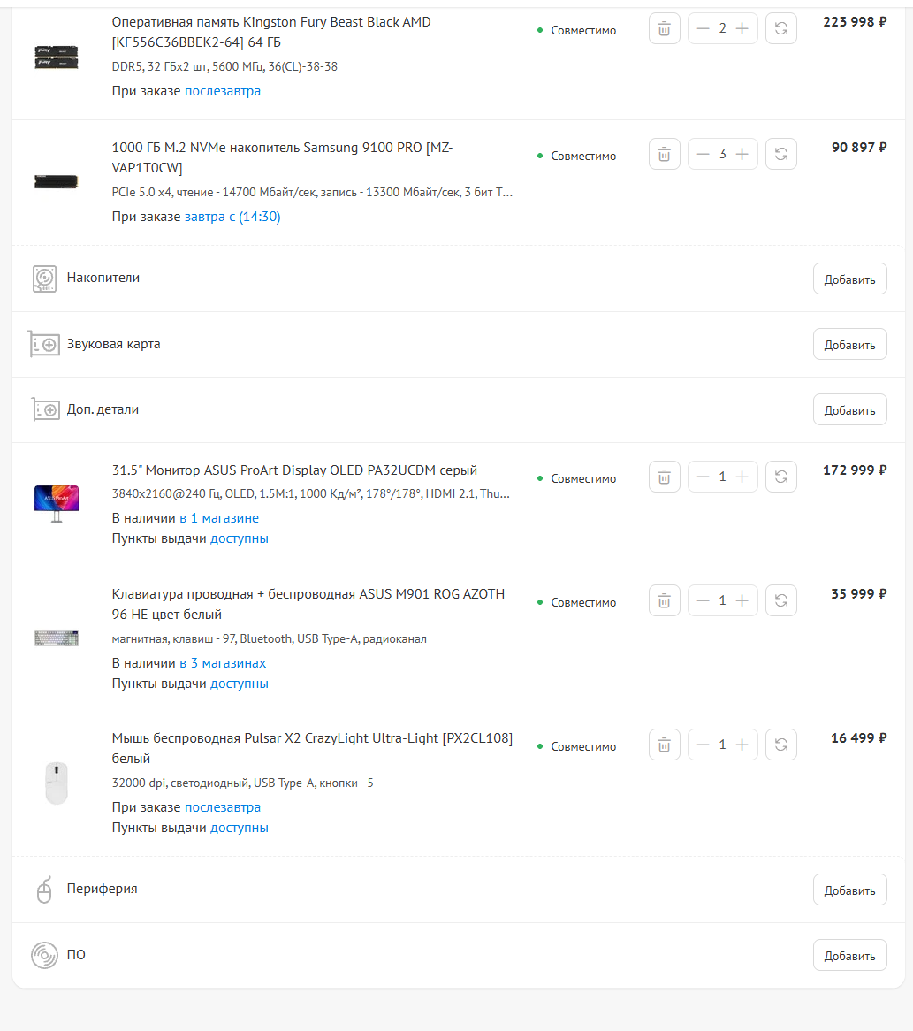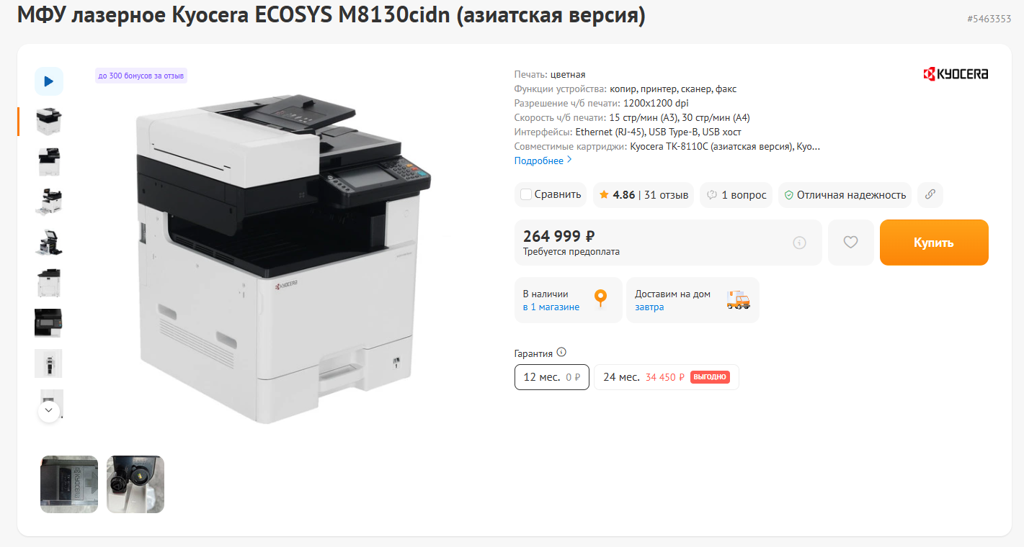
5. Выводы
- Сборка полностью соответствует требованиям задания, кроме буквального «Threadripper 9000 / Xeon Scalable 6-го поколения» — эти процессоры в рознице DNS отсутствуют. Заменены на AMD Ryzen 9 9950X3D (топ AM5) с обоснованием.
- ECC-память реализована через UDIMM ECC (Kingston KSM56E46BD8KM-32HA), которая официально поддерживается платформой AM5 и материнской платой ASUS ProArt X870E-Creator WIFI.
- Сетевой интерфейс 10 GbE — на материнской плате (Marvell AQtion 10 GbE + Realtek 2.5 GbE).
- ≥3 NVMe PCIe 5.0 — 2× M.2 PCIe 5.0 на плате + U.2 NVMe через RAID-контроллер HighPoint Rocket 1628A (PCIe 5.0).
- Внешний контроллер U.2 / NVMe RAID — HighPoint Rocket 1628A, 8 портов SlimSAS, RAID 0/1/5/10.
- МФУ Kyocera ECOSYS M2540dn — сканер + принтер + копир, Gigabit Ethernet, до 30 000 стр/мес.
- Моделирование неисправности ОЗУ показало: для рабочей станции критично сохранить ECC и двухканальный режим. Оптимальная замена — идентичный Kingston или Samsung M324R4GA3BB0-CQKOL.
- Итоговая стоимость: ~911 000 руб.
Обоснование. Серверные платформы Intel LGA 4677 (Xeon Scalable 6-го поколения) и AMD sTR5 (Threadripper 9000) в розничной сети DNS не представлены — данные комплектующие поставляются исключительно через B2B-дистрибьюторов (Nix, ServerFlow, OCS, Merlion). В связи с этим выбрана платформа AM5 (AMD Ryzen 9 9950X3D + ASUS ProArt X870E-Creator WIFI), которая официально поддерживает ECC UDIMM (Kingston KSM56E46BD8KM-32HA), сетевой интерфейс 10 GbE и PCIe 5.0 для NVMe. Требования по ECC-памяти, 10 GbE, NVMe PCIe 5.0 и внешнему RAID-контроллеру выполнены в полном объёме.

